
Целевые ориентиры к 6 годам

К 6-ти годам ребенок проявляет самостоятельность в разнообразных видах деятельности, стремится к проявлению творческой инициативы. Может самостоятельно поставить цель, обдумать путь к её достижению, осуществить замысел и оценить полученный результат с позиции цели.

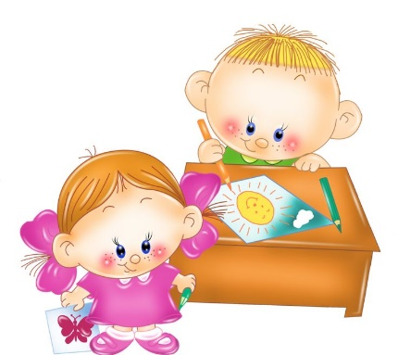
Понимает эмоциональные состояния взрослых и других детей, выраженные в мимике, пантомимике, действиях, интонации речи, черты в настроении людей, музыки, природы, картины, скульптурного изображения. Высказывает свое мнение о причинах того или иного эмоционального состояния людей, понимает некоторые образные средства, которые используются для передачи настроения в изобразительном искусстве, музыке, в художественной литературе.

Дети могут самостоятельно или с небольшой помощью воспитателя объединяться для совместной деятельности, определять общий замысел, распределять роли, согласовывать действия, оценивать полученный инициативу в общении — делится впечатлениями со сверхрезультами и характер взаимоотношений. Стремится регулировать свою активность: соблюдать очередность, учитывать права других людей. Проявляет интерес, задает вопросы, привлекает к общению других детей.
Может предварительно обозначить тему игры; заинтересован совместной игрой. Согласовывает в игровой деятельности свои интересы и интересы партнеров, умеет объяснить замыслы, адресовать обращение партнеру. Проявляет интерес к игровому экспериментированию, к развивающим и познавательным играм; в играх с готовым содержанием и правилами действует в точном соответствии с игровой задачей и правилами.

Имеет богатый словарный запас. Речь чистая, грамматически правильная, выразительная. Значительно увеличивается запас слов, совершенствуется грамматический строй речи, появляются элементарные виды суждений об окружающем. Пользуется не только простыми, но и сложными предложениями.
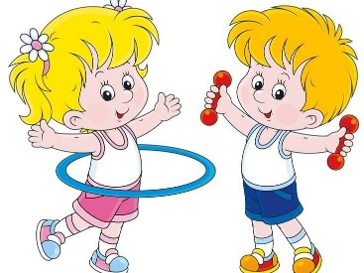
Проявляет интерес к физическим упражнениям. Правильно выполняет физические упражнения, проявляет самоконтроль и самооценку. Может самостоятельно придумать и выполнить несложные физические упражнения.

Самостоятельно выполняет основные культурно-гигиенические процессы (культура еды, умывание, одевание), владеет приемами чистки одежды и обуви с помощью щетки. Самостоятельно замечает, когда нужно вымыть руки или причесаться. Освоил отдельные правила безопасного поведения, способен рассказать взрослому о своем самочувствии и о некоторых опасных ситуациях, которых нужно избегать. Проявляет уважение к взрослым. Умеет интересоваться состоянием здоровья близких людей, ласково называть их. Стремится рассказывать старшим о своих делах, любимых играх и книгах. Внимателен к поручениям взрослых, проявляет самостоятельность и настойчивость в их выполнении, вступает в сотрудничество.

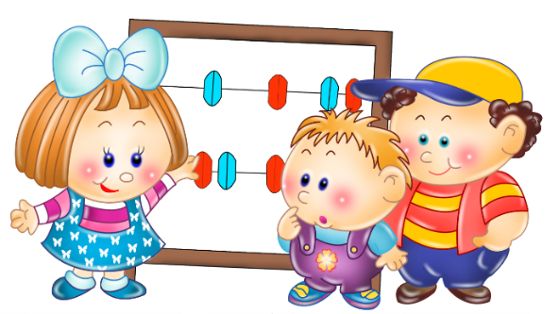
Проявляет интеллектуальную активность, проявляется познавательный интерес. Может принять и самостоятельно поставить познавательную задачу и решить её доступными способами. Проявляет интеллектуальные эмоции, догадку и сообразительность, с удовольствием рамками личного опыта, интересуется событиями прошлого и будущего, жизнью родного города и страны, разными народами, животным и растительным миром. Фантазирует, сочиняет разные истории, предлагает пути решения проблем.

Знает свое имя, отчество, фамилию, пол, дату рождения, адрес, номер телефона, членов семьи, профессии родителей. Располагает некоторыми сведениями об организме, назначении отдельных органов, условиях их нормального функционирования. Охотно рассказывает о себе, событиях своей жизни, мечтах, достижениях, увлечениях. Имеет положительную самооценку, стремиться к успешной деятельности.

Имеет представления о семье, семейных и родственных отношениях, знает, как поддерживаются родственные связи, как проявляются отношения любви и заботы в семье, знает некоторые культурные традиции и увлечения членов семьи. Имеет представление о значимости профессий родителей, устанавливает связи между видами труда. Имеет развернутые представления о родном городе. Знает название своей страны, ее государственные символы, испытывает чувство гордости своей страной.
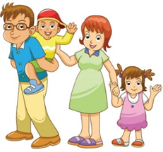

Имеет некоторые представления о природе родной страны, достопримечательностях России и родного города, ярких событиях ее недавнего прошлого, великих россиянах. Проявляет интерес к жизни людей в других странах мира. Стремится поделиться впечатлениями о поездках в другие города, другие страны мира.

Имеет представления о многообразии растений и животных, их потребностях как живых организмов, владеет представлениями об уходе за растениями, некоторыми животными, стремится применять имеющиеся представления в собственной деятельности.

Соблюдает установленный порядок поведения в группе, ориентируется в своем поведении не только на контроль воспитателя, но и на самоконтроль на основе известных правил, владеет приемами справедливого распределения игрушек, предметов. Понимает, почему нужно выполнять правила культуры поведения, представляют последствия своих неосторожных действий для других детей. Стремится к мирному разрешению конфликтов. Может испытывать потребность в поддержке и направлении взрослого в выполнении правил поведения в новых условиях.

Слушает и понимает взрослого, действует по правилу или образцу в разных видах деятельности, способен к произвольным действиям, самостоятельно планирует и называет два-три последовательных действия, способен удерживать в памяти правило, высказанное взрослым и действовать по нему без напоминания, способен аргументировать свои суждения, стремится к результативному выполнению работы в соответствии с темой, к позитивной оценке результата взрослым.
